人才发展四部曲之批量复制——
《人才快速培养与复制体系打造》
【报名详情】
场次：2024年
费用：5980/元人（差旅费用请自理）
【课程背景】
“降本增效”是每家企业都关注的话题，随着内外部环境的变化，组织期待员工的回报效率更快，回报的质量更高、回报的数量更多。如何激发企业内部人才的潜能，做正确的事，正确且高效地做事，是降本增效很重要的指导原则。企业HR和业务管理者既要关注“人”，又要关注“效”，这就要求HR和业务管理者把时间花在正确的人和事上，能够高效且正确地培养人，提升人的效能，以人效为抓手驱动业务增长。帮助更多企业以“低成本，高产出”的方式，实现人才的高效培养和复制！
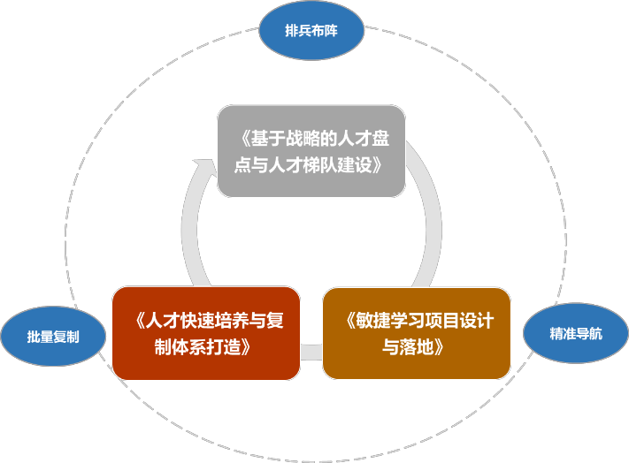
【课程收益】
- 重塑新时代背景下的人才培养理念和思维
- 掌握低成本、高效率的人才培养方式和方法
- 赢得与业务达成共识，获得业务认可和支持的落地方法技巧
- 掌握解决人才快速复制中出现的各类典型问题的应对策略
- 获取一套在企业内部搭建人才快速培养与复制体系的流程工具
【课程亮点】
- 全面系统：从思维理念到结果应用，从方法工具到流程体系的系统掌握
- 链接业务：聚焦组织环境和业务背景，紧密链接业务部门和业务问题解决
- 案例丰富：全球多家TOP企业人才快速复制与培养案例和经验沉淀总结
- 实战落地：提供一套完整落地人才快速复制方法和流程
- 活学活用：教会学员如何解决人才复制过程中，出现的各类典型问题
【课程对象】
- 人力资源各层级管理者；
- 各业务部门中高层管理人员；
- 培训、学习发展、人才发展、组织发展等相关人员。
【课程结构】
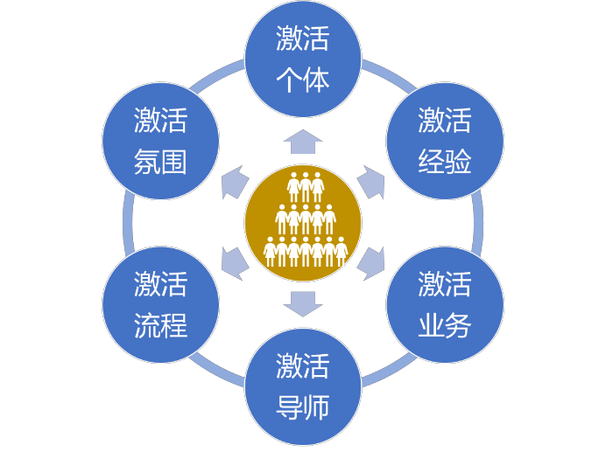
【课程大纲】
课程导入：
1.人力资本时代，人才培养中的“降与增”
2.内外部环境变化下的人才培养痛点
3.组织期待的人才队伍建设
4.从组织战略到人才战略
一、激活个体：人才差异化管理与培养
1.关键能力与人才差距
2.人才分层分类管理
3.721人才发展策略
4.企业4类人才快速复制策略
5.九宫格3类人才发展策略
6.业务绩效目标与个人成长计划
7.案例：用好IDP，实现人才差异化发展
二、激活经验：用组织的智慧促进组织的发展
1.人才有效培养的逻辑
2.识别内部真正的业务专家
3.有效激活业务专家的意愿和积极性
4.找到经验在业务部门着陆的契机
5.快速萃取业务经验的方式方法
6.输出一线关键岗位手册，快速拉齐平均水平
7.聚焦关键挑战场景，解决业务问题
8.建立企业知识库，沉淀组织智慧
9.案例：业务快速发展一线门店销售店长快速复制
三、激活业务：在实战中快速历练和提升
1.识别和诊断业务问题挑战场景
2.聚焦人才关键发展能力
3.明确各方的关键职责
4.获取业务负责人的支持
5.提供和支持人才刻意练习的机会
6.根据业务问题循环提供赋能支持
7.平衡“学习诚可贵，时间价更高”之间的矛盾
8.建立工作复盘思维
9.案例：中层管理人员“训练战”循环赋能人才培养模式
四、激活导师：用优秀的人才培养组织和团队
1.教是最好的学
2.导师制适用的人群及应用场景
3.影响导师制在企业成功落地的关键因素
4.有效激发业务导师的意愿和积极性
5.导师培养的关键和方法
6.导师激励和日常管理
7.辅导带教文化建立：打通内部导师和内部讲师体系
8.案例：双导师制在管培生项目中的应用
五：激活流程：建立人才批量精准复制系统
1.认知影响绩效差距的根源
2.铁打的流程，流水的人才
3.流程简单化建立
4.流程专业化建立
5.流程标准化建立
6.用3大流程确保一线岗位高质量执行
7.建立员工训练流程体系
8.案例：一流的流程+三流的员工=卓越的绩效
六：激活氛围：创造人才复制的可持续性环境
1.打造一支优秀的培养团队
2.建立一套完整的训练方法
3.沉淀一套系统的学习资料
4.营造非正式学习环境
5.搭好人才成长的阶梯
6.建立荣誉激励体系
7.用成长思维设立关键绩效指标
8.打造多样化分享交流学习场景
9.案例：“工作者亦是学习者”学习文化建设

【顾问讲师介绍】元老师
- 原千亿级上市企业全球总部学习与发展总监
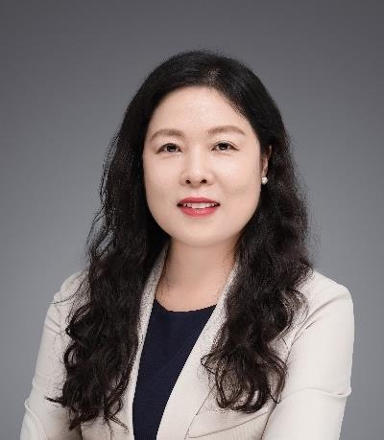
- 20年企业人才发展与人才管理经验
- 3家企业大学运营及管理经验
- 领导力与人才发展高级顾问
- 组织经验萃取与课程开发专家
- “中国绿色能源产教融合发展联盟“智库专家
- 2020年、2021年“我是好培经”全国大赛辅导导师
讲师资历------------------------------------------
- 先后任职于500强半导体、汽车、新能源巨头等全球性TOP企业总部，担任学习与发展总监、企业大学运营管理总监、领导力学院院长、企业大学负责人等岗位。
- 负责多个组织级领导力学习项目设计开发和落地，筹建的企业大学和主导的学习项目曾多次获得“中国最佳学习型组织”、“中国最具成长性企业大学”、“中国优秀企业大学”、“中国学习与发展价值大奖”、“数字化最佳企业实践”、“中国人才发展菁英奖”等多项殊荣。
- 任职3家企业大学期间，带领团队完成企业大学5中心（案例中心、测评中心、行动学习中心、认证中心、运营中心）的重要筹建和运营管理工作，并获得唯一一个职能部门“全球年度最佳团队”荣誉。
- 元老师拥有超过20年甲方丰富的实践工作经验外，还曾担任乙方知名培训机构人才研究院院长及产品总监等岗位，赋能内部培训顾问和销售团队成长，开发特色培训产品，为客户提供人才和培训综合性解决方案等。
- 由于她的经历和专业，她被聘为“中国培训经理人俱乐部华东总会特聘专家”，并作为2020年和2021年中国好培经“大赛两届全国辅导导师，同时还被聘为“中国绿色能源产教融合发展联盟“智库专家。
- 多家上市公司领导力与人才发展高级咨询顾问，先后成功帮助多家企业搭建战略性领导力发展体系、人才梯队体系、组织经验萃取、案例中心体系搭建、课程开发等项目，多门版权课程开发者及项目导师。
专注领域：
- 领导力发展、人才管理与开发、人才梯队建设、培训体系搭建、组织经验萃取、等领域的诊断、咨询、培训、课程设计、辅导等多种方式
主讲课程
- 版权课：《百炼成金——3P经验萃取©》、《拍案成课——5C情境案例课程开发©》、《蝶变——管理者16场情境修炼©》、《匠营——敏捷学习项目设计©》
- 品牌课：《组织与人才战略》、《关键岗位人才梯队建设与人才盘点》、《敏捷人才发展项目设计与落地》、《团队赋能与辅导激励》、《人才快速培养与复制体系打造》、《关键人才培养-IDP的实操及落地》、《师课共创——从经验到萃取的课程开发》、《五维一体培训体系搭建》、《关键跨越——管理者角色认知与转型》等
授课风格
- 系统性强：思维敏锐、具有高效的逻辑分析能力，注重项目过程中的系统性规划和思考，推动实现项目过程中内容建构的体系化，为客户输出成体系的系统性的成果。
- 实践性强：讲课深入浅出，条理清楚，层层剖析，环环相扣，内容富有深度，实战性强。通过与学员互动，分析案例，以最精彩的讲授研讨方式，将课程的基础理论内涵和应用模式外延呈现给学员。
- 落地性强：注重培训成果落地导向，强调学以致用。并且能将丰富的真实案例和具体方式方法引入项目，让客户在充分认知现实情况的基础上获得更多的资讯与借鉴，并在项目中通过互动、反思、模拟、练习，确保项目成果的落地可行。
服务的部分企业------------------------------------------
国药控股、京新药业、青峰医药、药明康德、迦南科技、上海烟草集团、上海电气、世贸集团、携程集团、国家电网、同程艺龙、深圳能源、中国电信、伊利集团、金龙汽车、中国一汽、上汽大众、中信戴卡股份、厦门钨业股份、浙江国贸集团、苏州交发集团、顾家家居、中国建材集团、杭州圣奥集团、万丰奥特控股、上海悸动餐饮、苏泊尔、阿里巴巴、九阳股份、娃哈哈、中国银行、台州银行、厦门国际银行、西部证券、东吴证券、中原银行、上海农商银行、长沙农村商业银行、中国平安、英迈中国、天合光能、晶科能源、隆基绿能、尚德电力、宁德时代、正泰电器、老板电器、公牛集团、佳通轮胎、中国民航、、中华保险、中国邮政储蓄银行、中国移动、广西锡山矿业、中国水泥、美年大健康、杭州贝咖实业、中通快运、中电海康、江苏常高新集团等。

